МИНОБРНАУКИ РОССИИ

Федеральное государственное бюджетное образовательное учреждение высшего образования

НИЖЕГОРОДСКИЙ ГОСУДАРСТВЕННЫЙ ТЕХНИЧЕСКИЙ

УНИВЕРСИТЕТ им. Р.Е.АЛЕКСЕЕВА

Институт радиоэлектроники и информационных технологий

Кафедра информатики и систем управления

________________________Создание Вебсайтов_______________________

(наименование темы проекта или работы)

ПОЯСНИТЕЛЬНАЯ ЗАПИСКА

к курсовой работе

(курсовому проекту, ОТЧЕТ по лабораторной работе)

по дисциплине

____________________________ИиКТ_________________________

(наименование дисциплины)

РУКОВОДИТЕЛЬ:

________________ ____Шагалова П.А._ _

(подпись) (фамилия, и.,о.)

СТУДЕНТ:

________________ ____Полицын И.В____

(подпись) (фамилия, и.,о.)

_________23-ВМз______

(шифр группы)

Работа защищена «___» ____________

С оценкой ________________________

**Задание к выполнению лабораторной работы № 2**

**Создание веб-сайтов**

**Задание на лабораторную работу:**

Ознакомиться с языком гипертекстовой разметки HTML. Написать сайт.

**Цель работы:**

Научиться разрабатывать сайты с помощью языка HTML.

**Ход работы:**

*Идея сайта*

Для начала следует определиться с идеей сайта.

Наиболее подходящим мне вариантом оказался справочник фауны нашей области.

Следовательно, сайт будет представлять из себя мини-энциклопедию дикой природы нашего региона.

*Разработка макета сайта:*

Поскольку цель сайта исключительно в предоставлении немногочисленной информации – пускай сайт будет выглядеть следующим образом:

1. Вверху страницы – заголовок с логотипом сайта и его названием.
2. Чуть ниже заголовка – раздел навигации по разделам сайта: главной странице и самим секциям с информацией.
3. Сама информация страницы:
   1. На главной странице слева находится тематическое изображение, а слева – краткая информация о проекте.
   2. На страницах информационных сегментов – Сначала идет информация о разделе, затем уже сама информация в виде колонны: Название вида-Изображение-Текст.
4. Внизу страницы – футер с логотипом и названием сайта.

Фон будет представлять из себя тематическое изображение, а остальные элементы страницы будут находиться на фоне сплошной заливки, подходящей под цвет фона.

Главная страница:

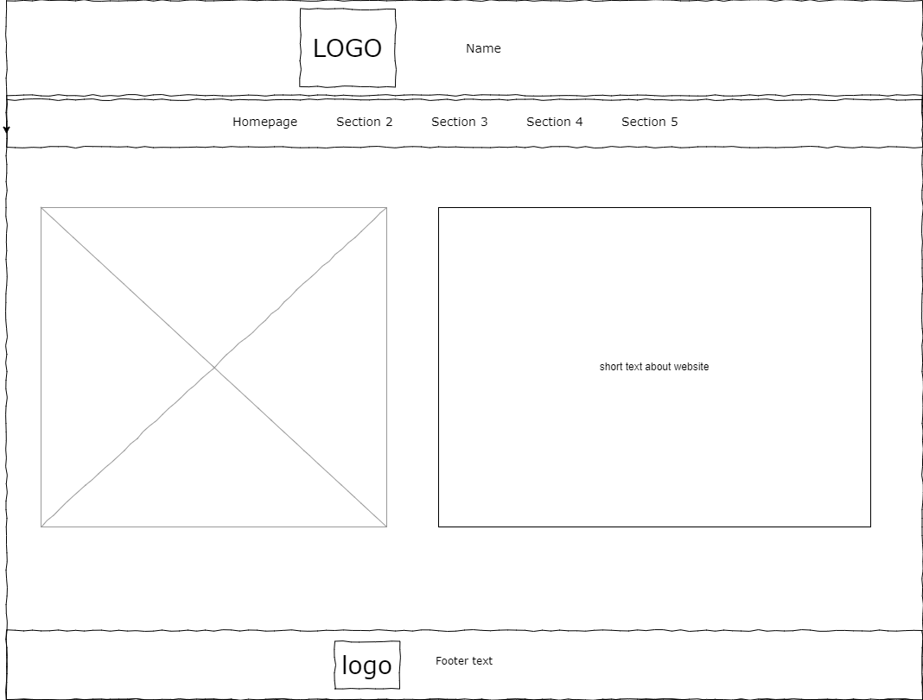

Информационные страницы:

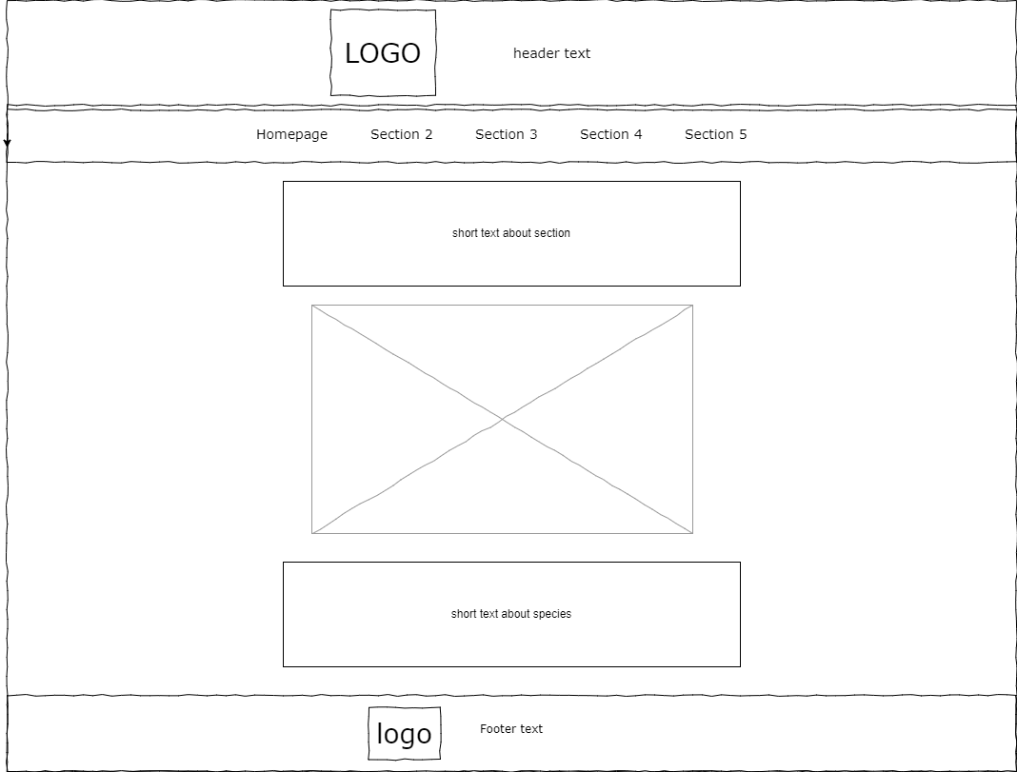

*Написание самого кода страницы:*

Изначально определимся, что CSS и JS-скрипт будут находится прямо в тексте самой страницы.

JS используем ТОЛЬКО для автоматического переключения по клику между вкладками.

Фоновое изображение зафиксируем.

Остальные элементы страницы так же зафиксируем на своих местах.

Скриншоты**:**

Внутри тэга <style> содержится CSS для стилизации элементов страницы. Вся остальная информация указана в аннотациях.

**<head>:**

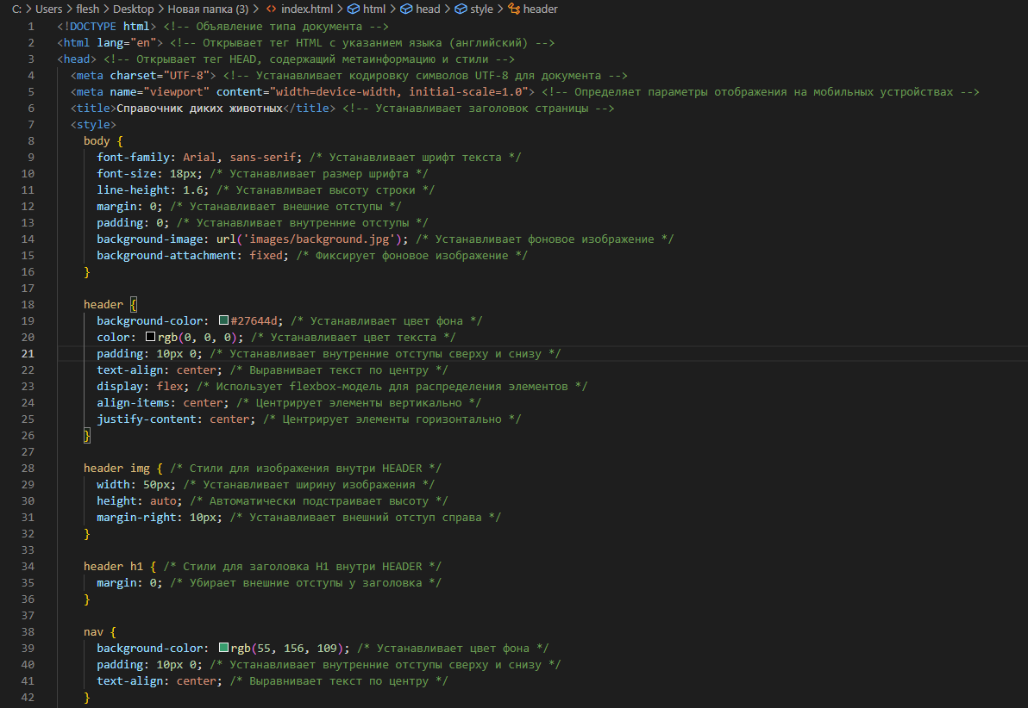

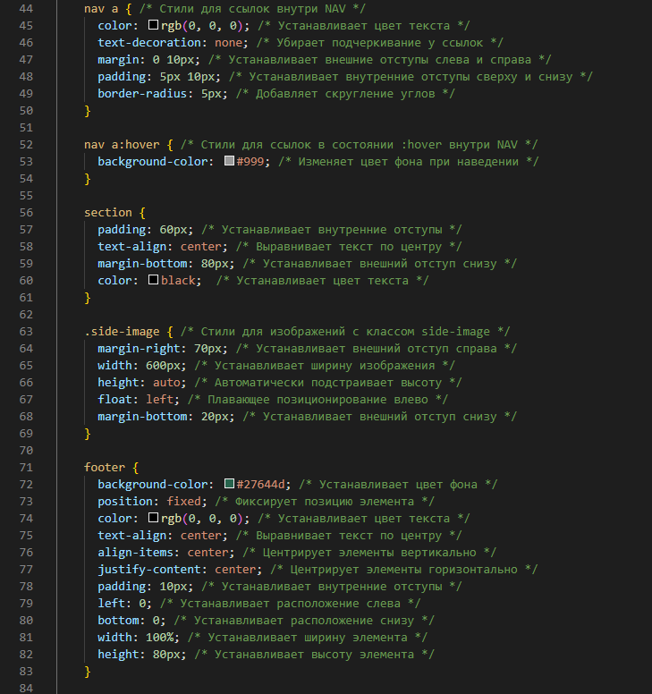

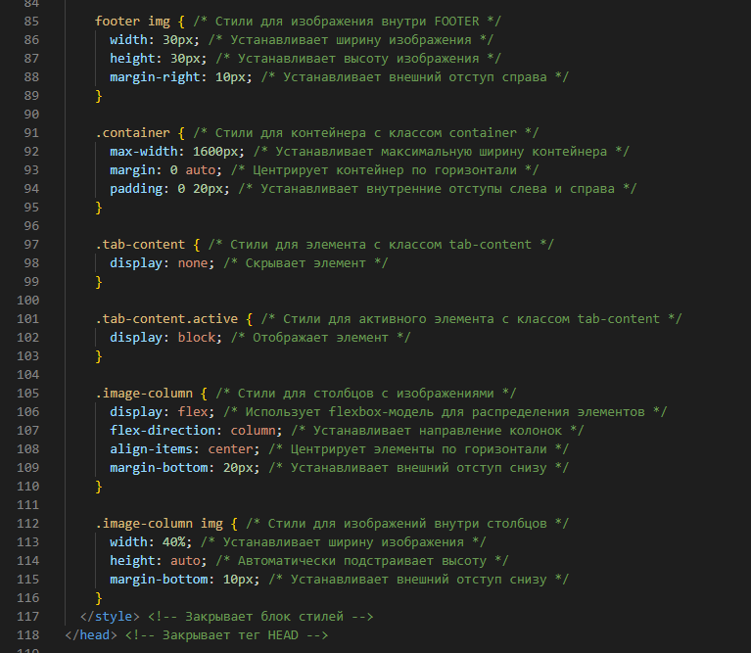

<body>:

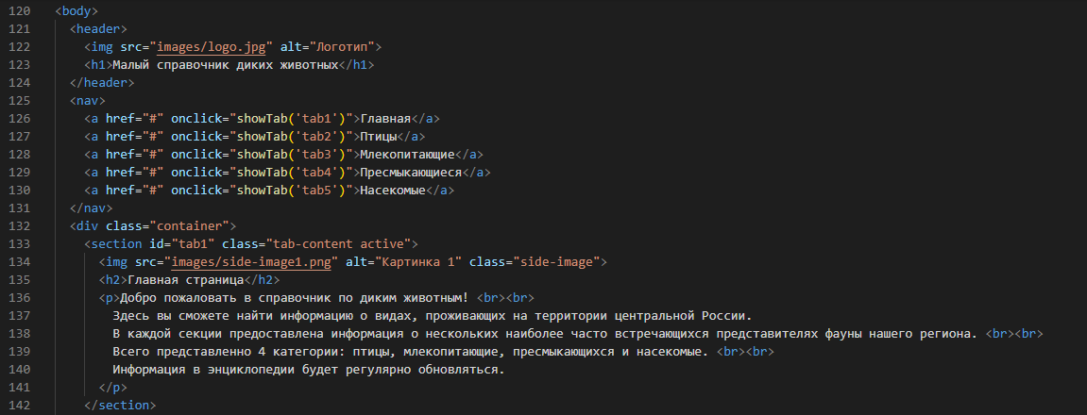

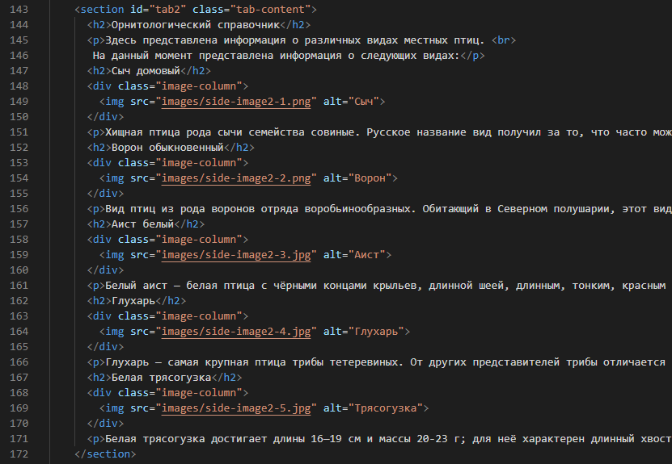

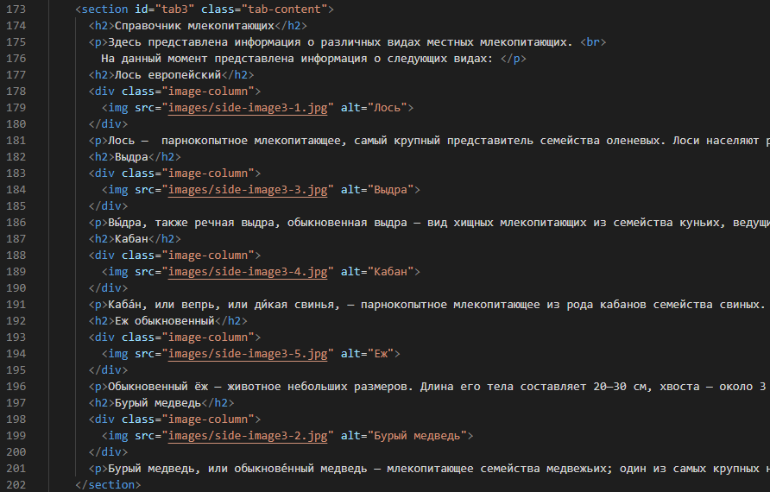

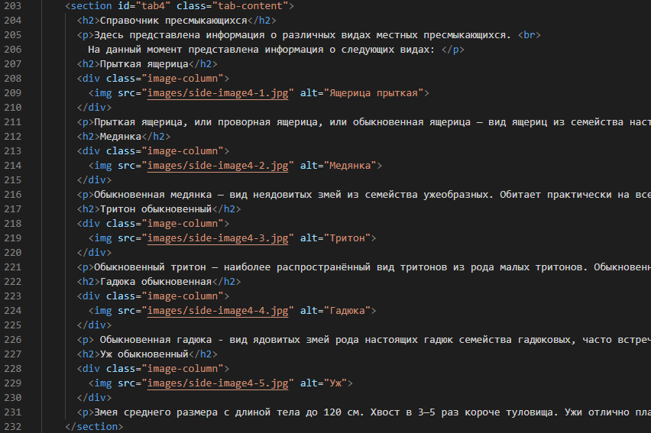

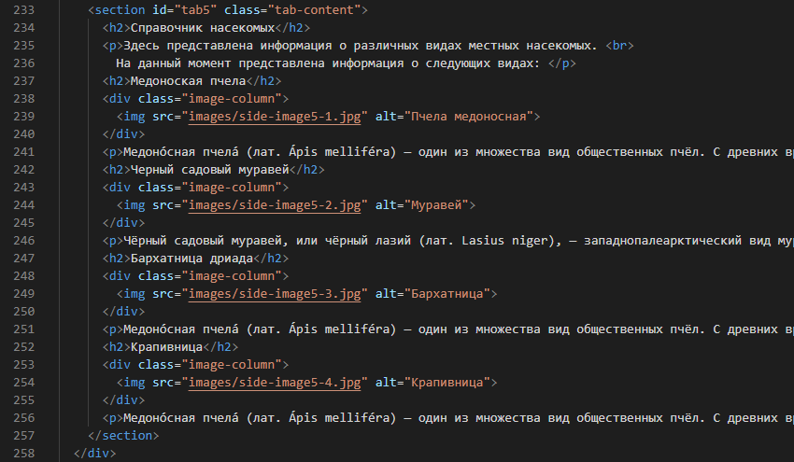

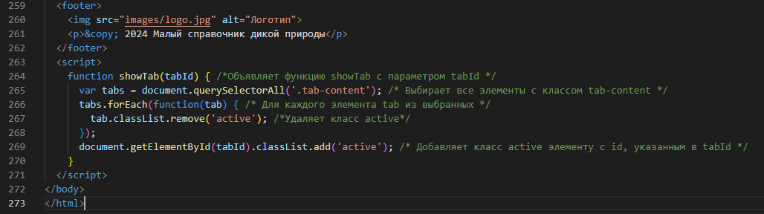

Скрипт на JS нужен только для переключения между страницами.

Код скрипта был составлен по примеру какого-то индуса на Ютубе

**Вывод:**

Ознакомились с HTML и CSS и написали сайт-справочник.